Участие в проведении окружной научно-практической конференции «Содержание и технологии профессиональной ориентации и профессиональной подготовки учащихся на основе личностноориентированного обучения и воспитания.

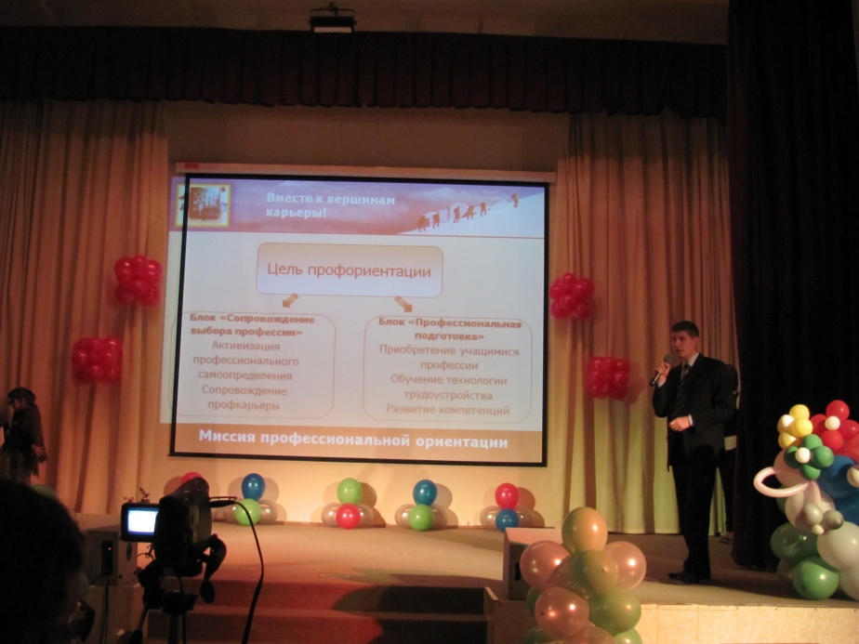

- Сценка «Профессии» («Professions»).
(5 второклассников участвуют в сценке. Роли: мама, папа, бабушка, дедушка, сынок, ведущий).

Говорила сыну мама: «Дедушка твой фермер – farmer,
А тебе, сын, стать важнее инженером, engineer».
Возражал ей папа: «Разве? Много есть профессий разных.
Может больше будет прока, если стать рабочим, worker».
Бабушка, услышав, села: «Моряком он будет, sailor.
Ну, а моряком не станет, значит будет летчик, pilot».
Дед вмешался: «Вы не правы! Будет внук водитель, driver.
Ничего, что он недавно стать хотел пожарным, fireman.
А захочет, так учтите, будет он учитель, teacher».
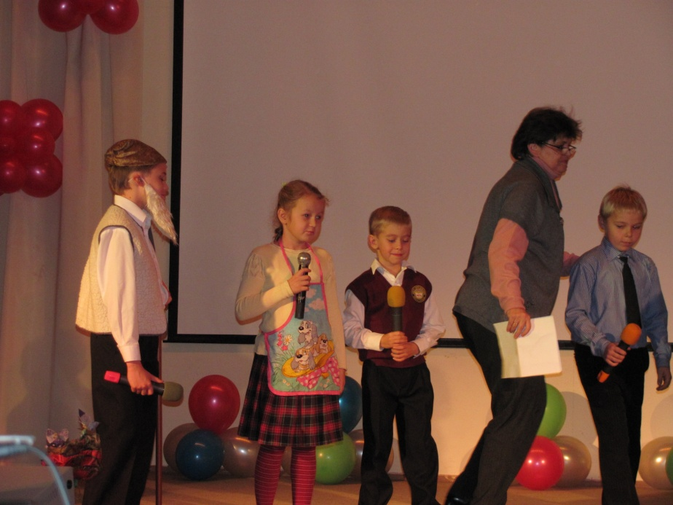

- Сынок: (ходит по сцене, размышляет:)
- What am I going to be?
What am I going to be?
Perhaps, I`ll be a teacher.
That`s the life for me.

What am I going to be?
What am I going to be?
Perhaps, I shall be a fireman,
That`s the life for me.
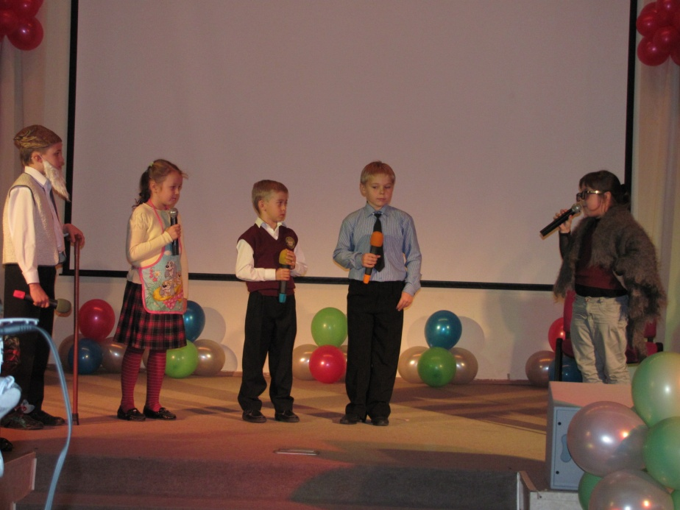

What am I going to be?
What am I going to be?
I shall be an engineer, may be.
That`s the life for me.

What am I going to be?
What am I going to be?
I`ll be an operator.
That`s the life for me!

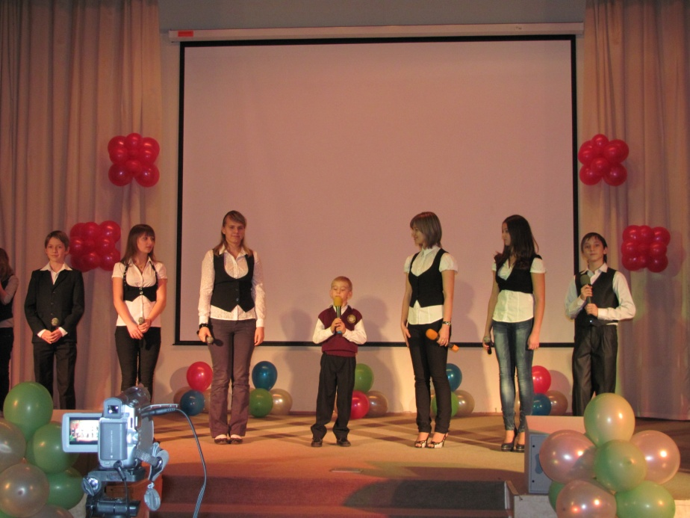

Ответственная за выступление 2 «А» класса: учитель начальных классов и английского языка Москвина Татьяна Владимировна.

23.03.11 г.

